Colegio Santa María de Maipú
Departamento de Religión y Filosofía
GUÍA 3 DE AUTO-APRENDIZAJE DE RELIGION
KINDER
PRIMER TRIMESTRE

Nombre______________________________________ Curso K: ____ Fecha: ______________
Instrucciones:
- Completar los datos solicitados; Nombre, Curso y Fecha.
- Leer cuidadosamente el Objetivo de Aprendizaje, el contenido de la guía y revisa el link adjunto.
- Utiliza un tiempo prudente para la realización de esta guía
- En caso de dudas consultar al mail: religionkindersmm@gmail.com
- El desarrollo de las guías de autoaprendizaje puedes imprimirlas y archivarlas en una carpeta por asignatura o solo guardarlas digitalmente y responderlas en tu cuaderno
- Objetivo de aprendizaje:
1.3 Valorar el amor de Jesús a los niños y adultos

- Pinta, recorta y pega, según corresponda

Unidad 2: Pascua de Resurrección
Jesús en sus enseñanzas mientras estuvo en la tierra, nos dejó la más importante: De amarnos unos a otros como el mismo nos amó.
El amor es lo más puro y verdadero que podemos sentir las personas, sin el amor nada somos, porque el amor que Jesús nos regala, nos mueve a otros sentimientos buenos.
A partir de este video, te invitamos a realizar las siguientes actividades en casa:
https://youtu.be/orHK33XYn6o
- Pinta, recorta y pega en tu cuaderno, la imagen de Jesús y achura el Corazón de Jesús con color rojo (Achurar: Trazar líneas continuas y paralelas estrechamente separadas)
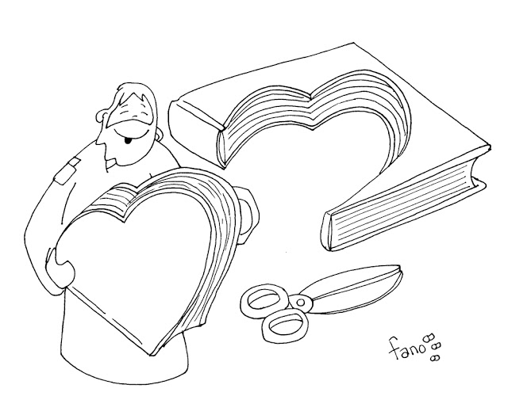
- Jesús nos deja lo más importante y lo recordamos: “Amarnos unos a otros, como él nos amó” y tanto nos Amó que murió en la Cruz por el gran Amor que tiene por nosotros
El Amor verdadero nos une y nos hace mejores personas.
A partir de esta observación sobre amar que nos regala Jesús, une las líneas punteadas para formar la palabra escondida y luego pinta con color rojo.

¡QUE EL AMOR DE JESÚS TE BENDIGA!
CON CARIÑO, TU PROFESORA CAROLINA, RELIGIÓN.

